

RELATÓRIO PERSONALIZADO

Construção do Imóvel
✔️ Academia
✔️ Salão de festas
✔️ Salão de jogos
✔️ Portaria 24h
[M1] m2 a [M2] m2
[DT_C]
R$: [AVG_PRICE]
Preço médio da unidade
Tamanhos

 Em um raio de 5 KM, há aproximadamente:






[GYM_NUM]
[MARKET_NUM]
[SCHOOL_NUM]
[HOSPITAL_NUM]

Escolas Hospitais Academias Mercados

Os estabelecimentos mais próximos ao empreendimento são:

Tipo | Nome | Tempo e Distância
 |  |  |  | 
[TYPE] | [NAME] | [WALKING_TIME] | [CAR_TIME] | [DISTANCE] KM


Segurança
EXISTEM
[PD_NUM] ACADEMIAS
NOS ARREDORES
A delegacia mais próxima ao empreendimento é:
[CLOSEST_PD]
[CLOSEST_PD_DISTANCE]


[CLOSEST_PD_TIME_WALKING] [CLOSEST_PD_TIME_CAR]

[DNG_R_ITEM]
Este bairro é o
[DNG_R]º
mais perigoso de [PROPERTY_CITY]
Delegacia oficial do empreendimento
56° Distrito Policial (Vila Alpina)

[MAIN_DP_TIME_WALKING] [MAIN_DP_TIME_CAR]

Fonte: Secretaria de Segurança Pública de São Paulo;
Estadão (https://infograficos.estadao.com.br/cidades/criminalidade-bairro-a-bairro)
A delegacia oficial de um empreendimento pode ter um nome diferente do bairro em que está situada.
Isso ocorre porque as ocorrências policiais e as estatísticas de violência são registradas na delegacia responsável
pela região em que o empreendimento está localizado.
HÁ UMA VARIEDADE DE
INSTITUIÇOES DE ENSINO
MAIS PRÓXIMOS
BERÇÁRIOS E ESCOLAS INFANTIS
Elencamos algumas escolinhas de ensino infantil da região, ideal para crianças até 6 anos de idade

QUE ABRANGEM DESDE O BERÇÁRIO ATÉ A FACULDADE

Separamos em 4 categorias de ensino para que você possa ter uma base do que terá ao seu redor, de acordo com cada momento da vida.

[NAME] |   [WALKING_TIME] |   [CAR_TIME] | [RATING] | [AVG_PRICE]

ENSINO FUNDAMENTAL
As melhores escolhas para o ensino fundamental estão aqui, ideal para a faixa etária de 6 a 14 anos
ENSINO MÉDIO
Saiba as melhores opções para essa fase decisiva da juventude, focada geralmente dos 14 aos 18 anos.

[NAME] | [WALKING_TIME] | [CAR_TIME] | [RATING] | [AVG_PRICE]

[NAME] | [WALKING_TIME] | [CAR_TIME] | [RATING] | [AVG_PRICE]

ENSINO SUPERIOR – UNIVERSIDADES E FACULDADES
Cursos profissionalizantes e especializantes próximos ao empreendimento

[NAME] | [WALKING_TIME] | [CAR_TIME] | [RATING] | [AVG_PRICE]

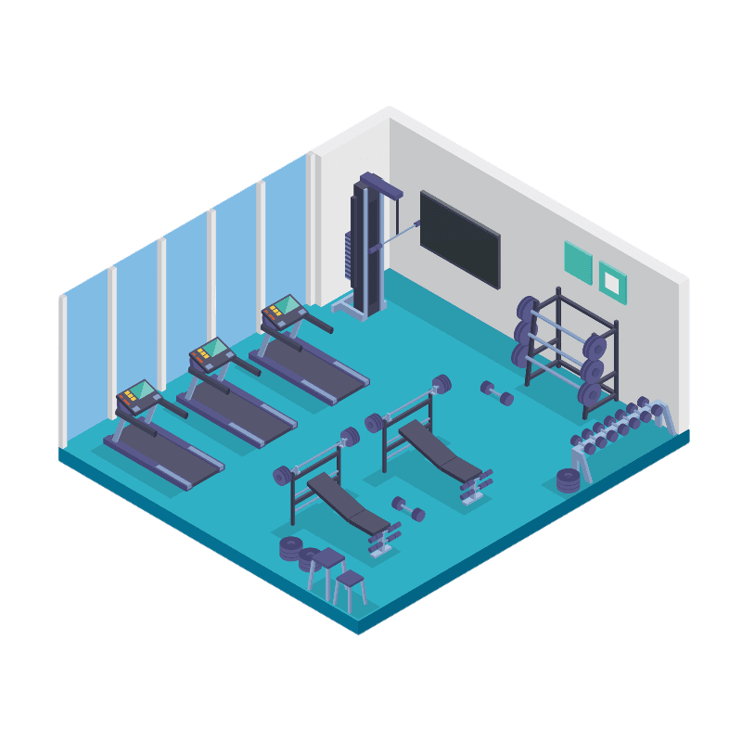
ACADEMIAS

FOCADO EM MELHORAR A SAÚDE? HÁ
[GYM_NUM] ACADEMIAS
NA REGIÃO

No topo das avaliações no Google Maps:
[GYM_TOP_RATING]
[GYM_TOP_RATING_DISTANCE] KM

[GYM_TOP_RATING_TIME_WALKING] [GYM_TOP_RATING_TIME_CAR]

GYMPASS ✔️ | [NAME] | [WALKING_TIME] | [CAR_TIME] | [RATING]
VIU QUE LEGAL?
De acordo com nosso algoritmo de análise textual de avaliações, todas as academias encontradas na região aceitam o plano GymPass total ou parcialmente!





TRANSPORTE E DESLOCAMENTO
Seu local de trabalho fica a cerca de
[WORK_DISTANCE] KM
de distância do empreendimento
(considerando o melhor trajeto)
[WORK_TIME_CAR_TRAFFIC]
Em horários de pico (08h às 10h | 17h às 19h)
[WORK_TIME_CAR]
Em horários convencionais
OU
Mas se optar pelo Transporte Público...
Você pode caminhar por [CLOSEST_STATION_TIME_WALK] até a estação de metrô/trem mais próxima:
E desembarcar na estação mais próxima do seu trabalho:
[CLOSEST_STATION]
[WORK_CLOSEST_STATION]
[WORK_TIME_PLUBIC_TRANSPORT]



Em busca de um trajeto mais confortável?
Optando por viajar até o trabalho com o aplicativo UBER, o custo estimado da viagem é de

R$ [WORK_UBER_PRICE]
Média estimada com previsão de chegada às 09h
Linhas de Metrô e Trem
Existem [STATION_NUM] próximas ao empreendimento
Linha 15 - Prata
Linha 2 - Verde
Linha 15 - Prata
Linha 15 - Prata
Oratório
Vila Prudente
São Lucas
0,7 KM
8 minutos
0,7 KM
8 minutos
0,7 KM
8 minutos
Linhas de Ônibus
Na parada mais próxima ao empreendimento, há 3 linhas de ônibus disponíveis
524L-10
575C-10
102
Pq São Lucas
Ipiranga
São Caetano


Mercados
DE GRANDES REDES A MERCADINHOS, EXISTEM
[MARKET_NUM] MERCADOS
NOS ARREDORES

O Google Maps nos indica que o melhor da região é:
[MARKET_TOP_RATING]
[MARKET_TOP_RATING_DISTANCE] KM

[MARKET_TOP_RATING_TIME_WALKING] [MARKET_TOP_RATING_TIME_CAR]

[NAME] | [WALKING_TIME] | [CAR_TIME] | [RATING]

É aquele que está sempre aberto e perto!
O empreendimento dispõe de um minimercado com autoatendimento que traz muito conforto!
E O MERCADO MAIS ESPECIAL DA REGIÃO?
~ [CLOSEST_MARKET_TIME]

Farmácias

ALERGIA INESPERADA? NADA A TEMER COM
[DRUG_STORE_NUM] DROGARIAS
PRÓXIMAS AO EMPREENDIMENTO

Segundo o Google Maps, é uma boa ideia optar pela
[DRUG_STORE_TOP_RATING]
[DRUG_STORE_TOP_RATING_DISTANCE] KM

[DRUG_STORE_TOP_RATING_TIME_WALKING] [DRUG_STORE_TOP_RATING_TIME_CAR]

[NAME] | [WALKING_TIME] | [CAR_TIME] | [RATING]

EMERGENCIA? CONFIRA OS
[HOSPITAL_NUM]
MAIS PRÓXIMOS

Em uma emergência, não hesite em ir ao [CLOSEST_HOSPITAL]
[CLOSEST_HOSPITAL_DISTANCE] KM

[NAME] | [WALKING_TIME] | [CAR_TIME] | [RATING] | [ACCESS]

